

Fundacja Avalon
biuroprasowe.fundacjaavalon.pl

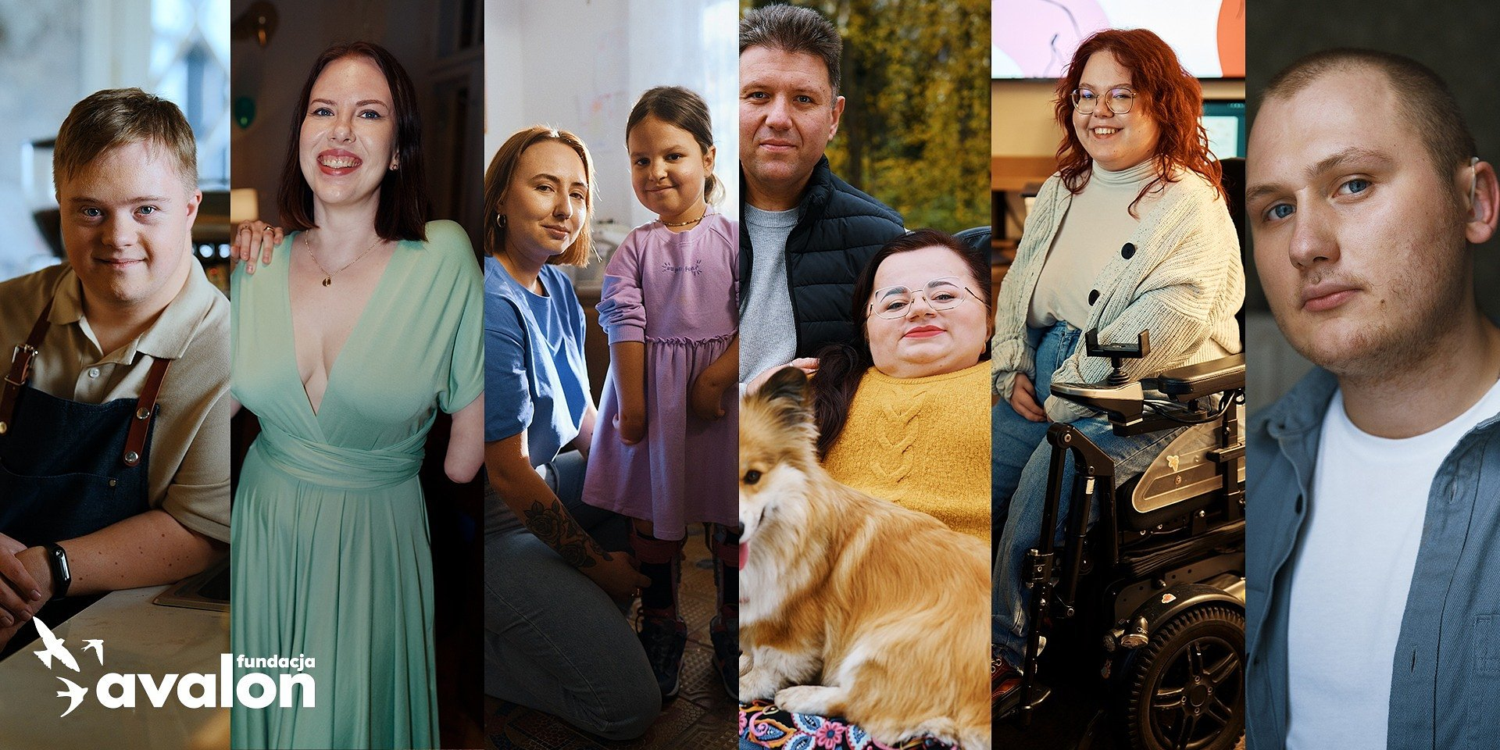

Fundacja Avalon z kolejną szansą na nagrodę w Konkursie Niezależnej Kreacji Kreatura 2023!

2023-11-16

Kampania społeczna Fundacji Avalon “Nic co ludzkie nie jest nam obce”, realizowana od grudnia 2022 do końca lutego 2023, znów została doceniona i ma szansę na kolejną nagrodę! Tym razem, w Konkursie Niezależnej Kreacji Kreatura 2023 w kategorii Kampania społeczna/CSR (kampanie społeczne organizacji pozarządowych i instytucji państwowych). Uroczyste ogłoszenie wyników i wręczenie nagród odbędą się 30 listopada.

Kreatura to ogólnopolski konkurs niezależnej kreacji dla twórców, firm oraz podmiotów, tworzących przekazy cechujące się innowacyjnością, świeżością, lekkością oraz promocją unikatowych wartości. W ubiegłym roku jury nagrodziło kampanię „Pełnosprawni w miłości”, a teraz szansę na wyróżnienie ma drugi wspólny projekt Fundacji Avalon i Agencji Nie Do Ogarnięcia – kampania „Nic co ludzkie nie jest nam obce”, która pokazuje, że niepełnosprawność nie ogranicza, a codzienna rzeczywistość osób z niepełnosprawnościami jest przeplatana radosnymi i trudnymi momentami, co stanowi normę dla wszystkich.

Jesteśmy niezmiernie dumni z tego, że nasze działania są dostrzegane również w świecie marketingu i reklamy. Kampanią społeczną “Nic co ludzkie nie jest nam obce”, ale i wszystkimi naszymi kampaniami społecznymi zmieniamy obraz niepełnosprawności. Ta nominacja pokazuje nam, że warto poruszać ważnie społecznie tematy i udowadniać, że osoby z niepełnosprawnościami mogą być aktywne, a niepełnosprawność nie musi stanowić bariery w realizacji życiowych planów. Nie zwalniamy tempa i szykujemy kolejną kampanię, której premiera odbędzie się w grudniu.
Helena Szczuka, kierowniczka działu komunikacji i promocji Fundacji Avalon.

Kampania społeczna „Nic co ludzkie nie jest nam obce” była współfinansowana ze środków Państwowego Funduszu Rehabilitacji Osób Niepełnosprawnych.

Fundacja Avalon to jedna z największych organizacji pozarządowych w Polsce wspierających osoby z niepełnosprawnościami i przewlekle chore, powstała w 2006 roku, a od roku 2009 posiada status organizacji pożytku publicznego. Ma siedzibę w Warszawie, jednak swoim wsparciem obejmuje osoby potrzebujące z całej Polski. Fundacja oferuje pomoc potrzebującym w obszarze finansowym, a także prowadzi szereg programów społecznych i edukacyjnych, mających na celu aktywizację OzN a także zmianę postrzegania osób z niepełnosprawnościami w polskim społeczeństwie. Fundacja Avalon aktualnie wspiera około 14 000 osób z całej Polski. Łączna wartość pomocy udzielonej przez Fundację swoim podopiecznym wynosi ponad 300 mln złotych.

 | fundacja-avalon-z-kolejna-szansa-.pdf | Download
 | fundacja-avalon-z-kolejna-szansa-.docx | Download
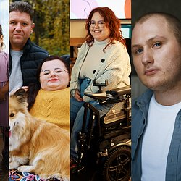 | kampania nic co ludzkie bohaterowie.jpg | Download

